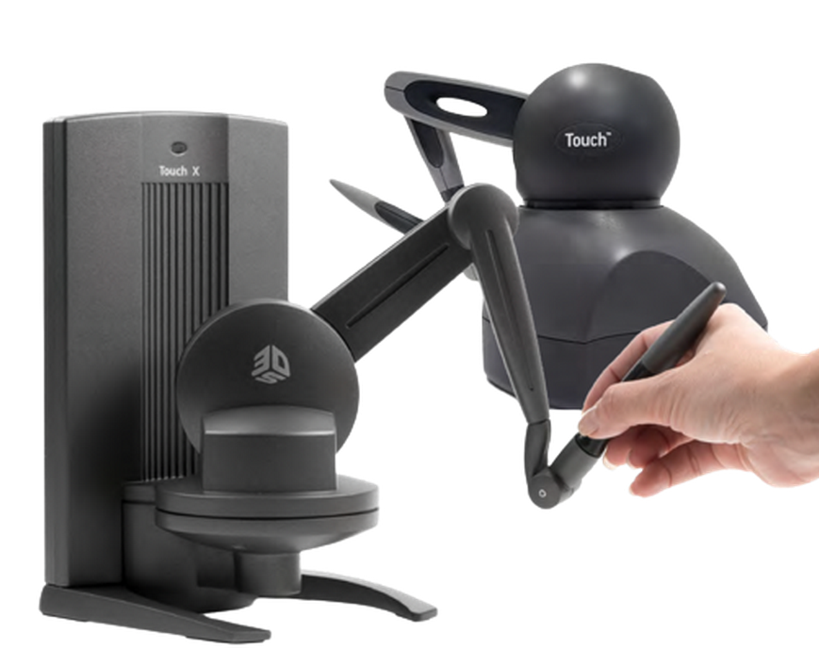

Touch力反馈交互系统用户指南

北京搜维尔科技有限公司

目录
一、系统组件 3
二、技术参数 3
三、性能优势 4
四、开箱指导 5
五、计算机配置要求（最低） 5
六、设备的使用事项 6
七、软件程序安装与使用 10

感谢您购买，我公司代理的Touch HID力反馈设备。Touch是一个自动装置，通过对用户手部施加的力反馈使其感受到虚拟对象，并当用户操纵屏幕上的3D对象时产生真实的触摸感觉。
Touch力反馈可用于多种应用：包括：模拟、培训、技能评估、排练、虚拟装配、机器人控制、碰撞检测、人机界面设计、康复、映射和许多其他应用。

一、系统组件
硬件：
1.Touch力反馈器：1台
2.设备与计算机相连接的数据线（USB口）：1根
3.电源线：1根
4.电源适配器：1个
5.备用探笔：1支
6.安装指南及注意事项（纸质版）：1套

软件：
1.驱动软件：Touch-Device-driver
2.SDK开发程序：Openhaptics-Developer-Edition-v3.50

二、技术参数
■力反馈工作空间：> 431 宽 x 348 高 x 165 深（毫米）
■占用面积（设备底座占用表面的实际面积）：~168 宽 x 203 深（毫米）
■重量（仅设备）：~1.42 千克
■运动范围：手腕操纵的手掌运动
■参考尺寸位置分辨率：~ 0.055 毫米
■反向驱动摩擦：< 0.26N
■最大可施加力（标称正交手臂位置）：3.3 N
■持续可施加力（24 小时）：> 0.88 N
■刚度：
X 轴：> 1.26N / mm
Y 轴：> 2.31N / mm
Z 轴：> 1.02N / mm
■惯性（尖端表观质量）：~45 克
■力反馈：x，y，z
■位置感知：x，y，z（数字编码器）
■触控笔平衡环：上下翻动、左右晃动、侧向移动（±5% 线性电位计）
■接口：支持 USB 2.0/3.0 的 USB 2.0/3.0 端口或 USB 集线器。1 KHz 刷新率
■OpenHaptics® SDK、Unreal®、Unity® 兼容性：是

三、性能优势
■更好的连通性：在重启-休眠模式下不再丢失连接
■更好的保持连接速率：保持一致的1000hz Servoloop速率连接
■更好的CPU运算性能：为应用程序释放CPU周期

四、开箱指导
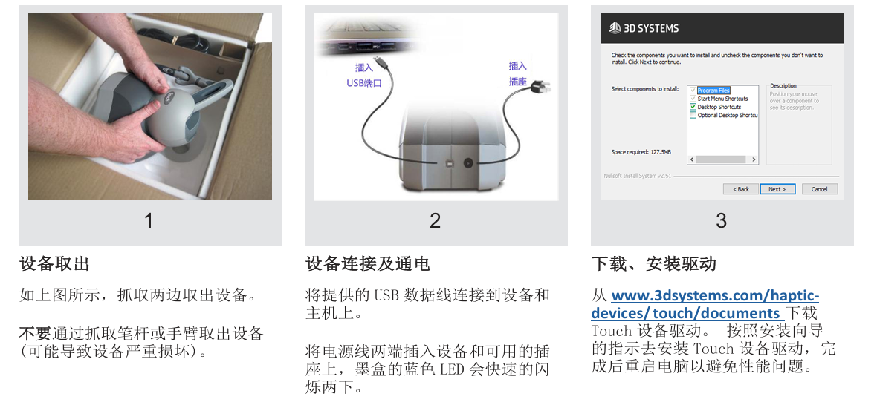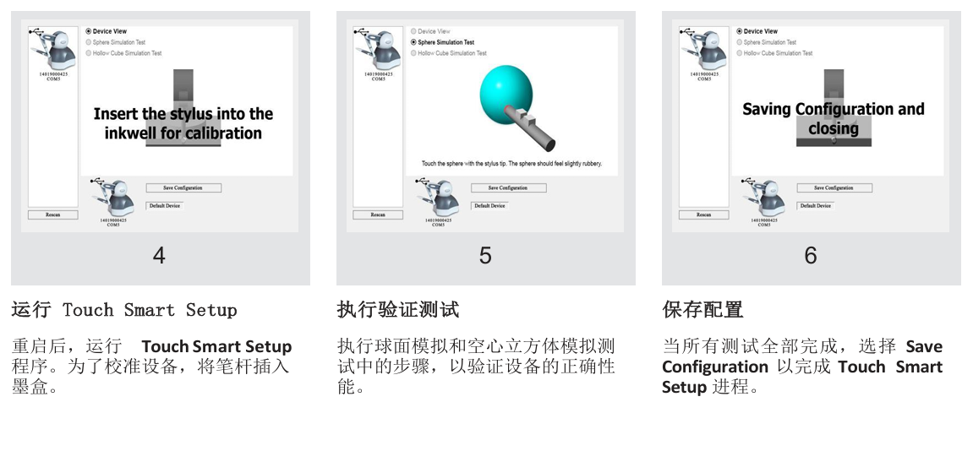

五、计算机配置要求（最低）
■操作系统：64-bit Windows 7, 8.1, 或 10
■处理器：Intel i5 / i7, 第 5 代或更好的 CPU 最低 2.5 GHz频率。
■运行内存 ：4 GB及以上
■图形显卡 ：最低 256 MB 显存 (安装最新的驱动)。
■硬盘空间 ：512 MB及以上
■显示分辨率 ：1280 x 800 (最低)
■接口 ：USB 2.0 / 3.0 端口 或支持USB 2.0/ 3.0的USB集线

六、设备的使用事项
6.1 概述
本章向您介绍如何使用触觉设备以及设备运动范围的物理限制。了解这些限制是很重要的，这样你就不会因为强迫设备超过其设计极限而无意中损坏设备。

6.2 在 3D 空间中工作
我们已经习惯了用鼠标在电脑显示器上移动，以至于当我们用手在桌子上移动电脑屏幕上的光标时，我们不会三思而后行。但在不久前的一段时间里，这项看似简单的任务并不是我们的第二天性；有些人甚至觉得这很有挑战性， 在学习的过程中经常感到沮丧。如果你是3D数字空间和触觉领域的新手，使用触觉设备可能需要一点时间来适应。了解物体在3D空间中的位置可能需要一些练习，然后才能轻松而确定地移动和操纵物体。对自己要有耐心。

6.3 正确处理和定位触觉设备
（1）触觉设备的处理
抬 起 设 备(Touch)：要正确抬起设备，请抓住设备两侧的底座，并按照下图进行抬起。请勿抓住触笔或手臂提起。触控笔设计为可拆卸式。用触控笔或手臂提起设备可能会对设备造成严重损坏。
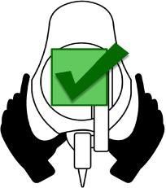
将触控笔从设备中取出(触控)：抓住触控笔末端向上提起。请确保以两步动作抬起触控笔。

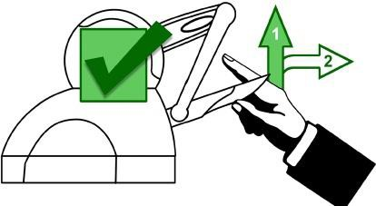
校准设备 (触摸 ):触觉设备可能需要不时重新校准，特别是如果它失去了电源。要校准设备，请将触控笔放入设备中，然后启动触觉启用的应用程序。当设备正确校准时，触觉设备中的指示灯将亮起一个稳定的蓝色。
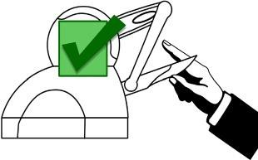
存储触控笔:设备校准后，触控笔可以放在桌子上或保存在设备中。请记住，将触控笔存放在设备中会增加设备被撞倒或触控笔损坏的风险。
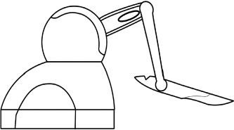
保护设备免受伤害:最好将设备牢固地放置在桌面上，远离边缘，以减少因直接无意的肘部撞击而损坏设备的风险。触控笔在设备里的时候，特别容易受到持续的损伤。为了降低损坏的风险，请将设备放在远离伤害的地方。如果将触控笔存放在设备中，请格外注意。

重新组装可拆卸的触控笔:Touch 触控笔的设计是可拆卸的。重新组装的方法是将轴上的部位对准触控笔的插槽，然后插入，直到触控笔扣到位，如下图所示。
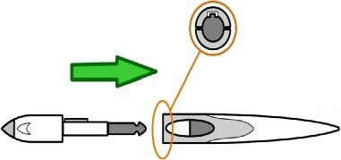

（2）定位触觉设备
设备的正确放置位置会因用户而异。你可能想要尝试找到一个适合你的位置。
•设备的位置应该让你在使用它时感到舒适。
•在使用设备时，手腕或前臂不应感到任何紧张。
•如果您是左撇子，您可能会发现将触觉设备放置在键盘左侧更容易工作。
•记得经常休息一下，伸展你的手、手腕和肘部。

6.4 设备的物理限制
触觉装置有六个轴点提供的六个自由度。所有的运动度都有物理极限。当你达到其中一个极限时，你会感到突然停止；这就是设计到装置中的机械停止。强迫设备通过任何一个止动装置都有可能损坏设备。在使用设备之前，需要花一些时间来熟悉触觉设备的物理限制，通过移动设备在每个轴点的全范围运动来使用设备。
1.首先确保设备处于非活动状态;

2.像握笔一样握住触控笔，触控笔空闲的一端指向你，触控笔的一端(连接到手臂的一端)指向设备。以下图为指导，轻轻地向各个方向移动触控笔，感受每一个机械停止的感觉。现在，你将执行宏观动作。也就是说，你将在触设备的“身体”、“肩膀”和“肘部”处移动设备。
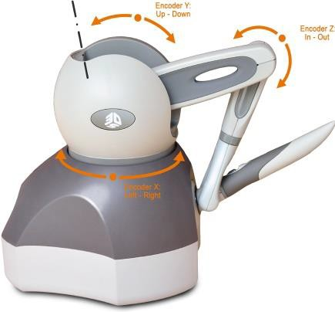
3.执行宏观动作，具体如下:
a.从大而温和的动作开始。见上图。从顶部开始，向左/向右移动设备的手臂。触觉装置的身体，有时被称为炮塔，将会旋转，直到达到物理极限。同样，不要试图强迫设备超过任何机械停止。
b.接下来，上下移动触控笔。主要的运动将发生在触觉设备的肩部。
c.接下来将其移进/移出，主要运动发生在肘部。当你达到身体极限时，你会感觉到一个设备的机械停止。不要强迫设备超过这些止动点。

4.接下来，在触觉设备的下方进行微动，在触控笔处移动设备:
a.单手握住触控笔，在触控杆顶部左右旋转。
b.接下来在连接触控笔的触控杆底部向上/向下转动。
c.最后，轻轻地前后扭动触笔。
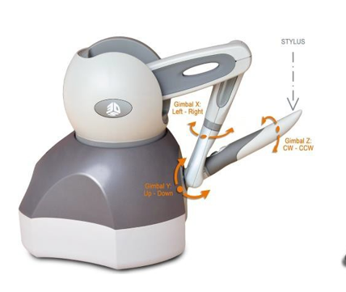

七、软件程序安装与使用
7.1 安装驱动程序
1.从Touch系统网站下载力反馈设备驱动程序。进入 www.3D systems .co m/haptics -dev ices /touch/ documents，找到触摸设备驱动程序，选择对应的驱动，并“下载”。（或购买时候由技术工程师提供安装包）
NOTE:与大多数其他软件包一样，您必须在机器上具有管理员权限才能安装系统软件。
2.如果安装向导未启动，则需要手动启动安装。使用Windows资源管理器，找到并双击“触摸设备驱动程序安装程序”。
3.按照安装向导开始安装触摸设备驱动程序。
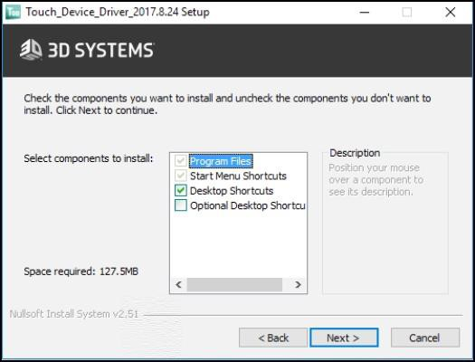
4.在“选择要安装的组件”中，确保选中“桌面快捷方式”复选框。这将为触摸智能设置应用程序创建桌面快捷方式。

5.完成此过程后重新启动计算机。在完成此过程之前，设备和驱动程序将无法正常工作。
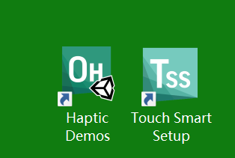

7.2 运行程序及校准设置
1.选择Touch Smart Setup桌面图标打开Touch Smart Setup应用程序。等待Touch Smart Setup应用程序扫描连接的设备。如果未检测到任何设备，请确保您的触摸设备已正确连接到计算机。
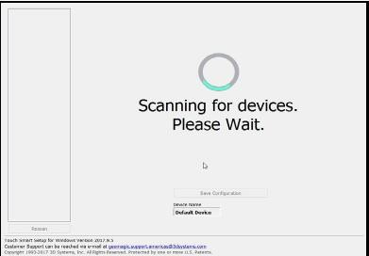
2.按照应用程序中显示的校准说明进行操作。
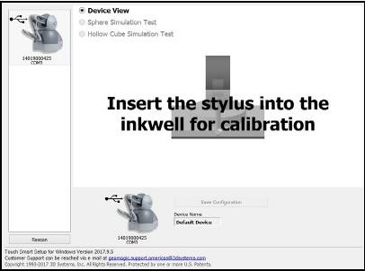
3.执行Touch Smart Setup设置的“设备视图”部分中提供的步骤。向各个方向移动触控笔，同时注意应用程序中的视觉表现。选择Sphere Simulation 复选框并执行Touch Smart Setup设置本节中介绍的步骤。尝试用虚拟触控笔触碰球体。注意这个过程中触觉反馈装置的触感，验证反馈感觉是否正确。
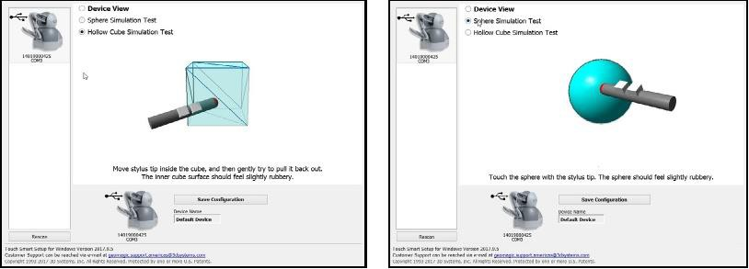
4.选择空心立方体模拟测试复选框，并执行Touch Smart Setup设置本节中介绍的步骤。尝试将触控笔尖端移到立方体中，然后轻轻将其拉出。注意这个过程中触觉反馈装置的感觉，并验证反馈感觉是否正确。
5.当这些测试完成后，选择 Save Configu
ration 以完成 Touch Smart Setup。

7.3 双台Touch同时使用设置
触觉设备可以配置为双单元设置。在此场景中，在启动Touch Smart Setup程序时连接两个单元。
- 连接两台设备时，选择Touch Smart Setup设置桌面图标以打开Touch Smart Setup应用程序。
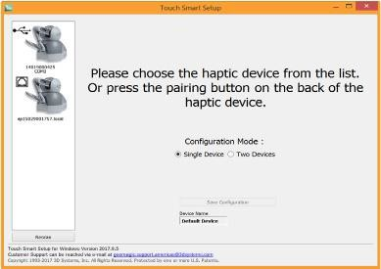
- 当出现提示时，从列表中同时选择右侧和左侧设备。
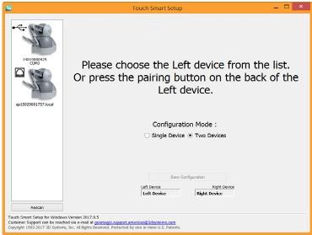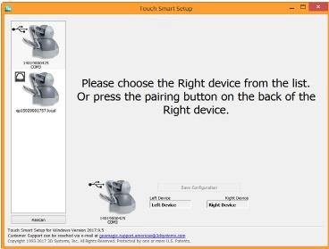
- 将两个设备的触控笔插入每个设备中进行校准。
- 在每个设备上执行球体模拟和空心立方体测试，以验证正确的性能。
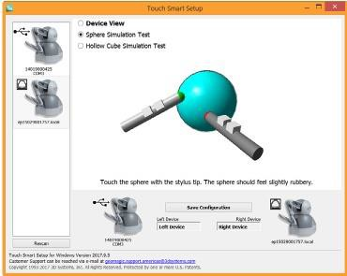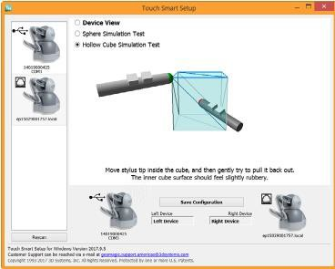
5.选择 Save Configuration，完成双机配置过程。

----------------------------------------
如果您还有其他疑难问题不能解决，请联系我们！
北京搜维尔科技有限公司
地址：北京市海淀区中关村软件园二期君正大厦
邮编：100096
技术电话：010-50951355-技术部
商务销售：13810279720

